**Normalización de base de datos**

**Andres Pedraza Peña**

**Campuslands**

**2024**

**Índice**

1. Extrapolación del caso de estudio hacia un modelo conceptual 8

2. Conversión formal del modelo conceptual al modelo lógico 8

3. Normalización hasta la 3FN de dicho modelo lógico 8

4. Conversión del modelo lógico a modelo físico 8

5. Construcción formal del modelo físico con sus consultas 8

6. Creación del modelo UML tipo E-R basado en el estándar de MySQL Workbench**8**

# 1. Extrapolación del caso de estudio hacia un modelo conceptual

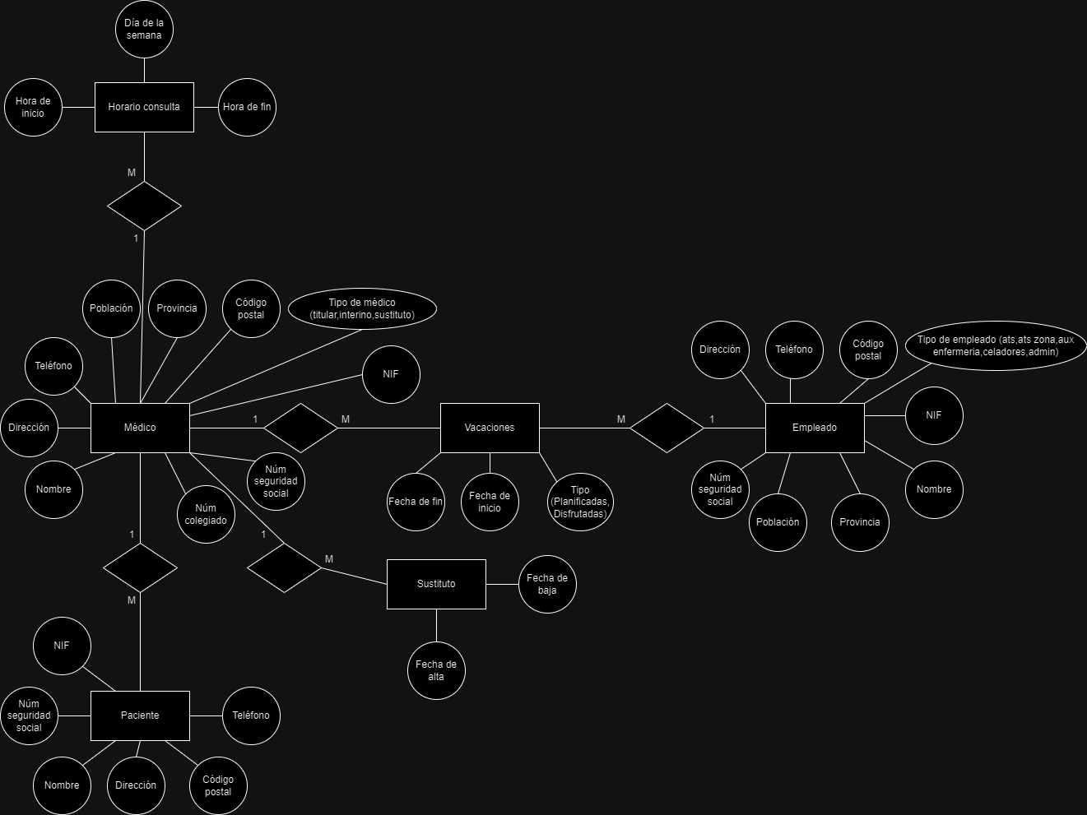

# 2. Conversión formal del modelo conceptual al modelo lógico

# 3. Normalización hasta la 3FN de dicho modelo lógico

### Normalización hasta la 3FN

1. **Medicos**:
   * PK: id
   * Atributos: nombre, direccion, telefono, poblacion, provincia, codigo_postal, nif, numero_seguridad_social, numero_colegiado, tipo_medico
2. **Horarios**:
   * PK: id
   * FK: id_medico
   * Atributos: dia_semana, hora_inicio, hora_fin
3. **Sustituciones**:
   * PK: id
   * FK: id_medico
   * Atributos: fecha_alta, fecha_baja
4. **Empleados**:
   * PK: id
   * Atributos: nombre, direccion, telefono, poblacion, provincia, codigo_postal, nif, numero_seguridad_social, tipo_empleado
5. **Vacaciones**:
   * PK: id
   * FK: id_empleado
   * Atributos: fecha_inicio, fecha_fin, tipo
6. **Pacientes**:
   * PK: id
   * FK: id_medico
   * Atributos: nombre, direccion, telefono, codigo_postal, nif, numero_seguridad_social

# 4. Conversión del modelo lógico a modelo físico

# 5. Construcción formal del modelo físico con 3 consultas de las anteriormente listadas

# 6. Creación del modelo UML tipo E-R basado en el estándar de MySQL Workbench